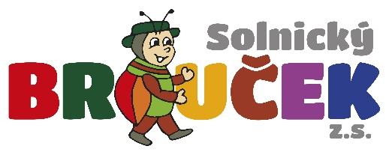

Solnický Brouček z.s. Vás zve na

VÝROBA PODZIMNÍ DEKORACE

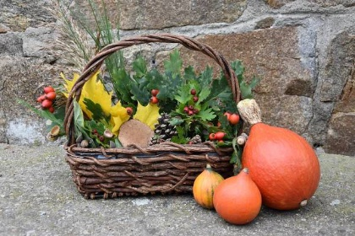

**7. října 2020**

**od 15:00 hodin**

Přijďte si vyrobit podzimní výzdobu a strávit příjemné odpoledne do Broučka.

Vstupné 20,-Kč

Těšíme se na všechny maminky, děti a školáky, kteří mohou přijít i bez rodičů.

Činnost je podporována městem Solnice, obcí Kvasiny, MPSV a Královéhradeckým krajem.